编号：
天津大学MEM提前批面试
申请材料
申请人：
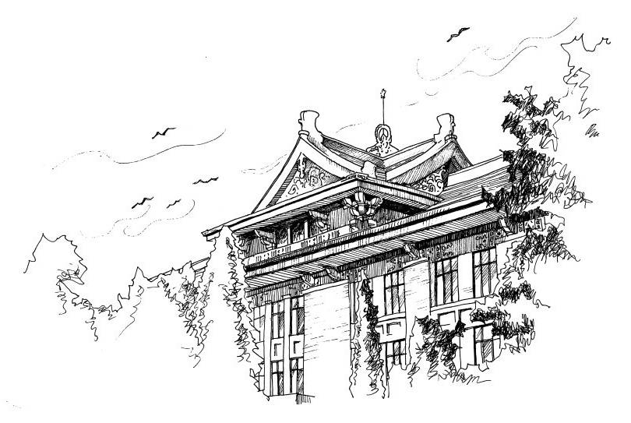
身份证号码：
年 月 日

天津大学2021级MEM提前批面试申请表
※个人信息※
姓名 |  |  |  |  |  |  |  | 性别 |  |  |  |  |  |  | 出生日期
手机 |  |  |  |  |  |  |  | 电子邮箱
证件类型 |  |  |  |  |  |  |  | 证件号码
民族 |  |  |  |  |  |  |  |  | 婚姻状况 |  |  |  |  |  | 选择一项。 |  |  |  |  |  | 政治面貌 |  |  |  |  |  |  |  |  | 选择一项。
户口所在地 |  |  |  |  |  |  |  |  |  |  |  | 现居住地址
紧急联系人姓名 |  |  |  |  | （先生/女士） |  |  |  |  |  |  |  |  |  |  |  |  |  |  |  |  |  | 紧急联系人电话
※教育背景※
报考所用学历 |  |  | 选择一项。 |  |  |  |  |  |  |  |  | 报考所用学位 |  |  |  |  |  |  |  | 选择一项。 |  |  |  |  |  |  |  |  | 英语水平  (注明成绩)
所学专业 |  |  |  |  |  |  |  |  | 学习形式 |  |  |  |  |  | 选择一项。 |  |  |  |  | 毕业院校
毕业院校类别 |  |  |  |  |  |  | □双一流 □普通院校
学历证书编号 |  |  |  |  |  |  |  |  |  |  |  |  |  |  |  |  |  |  | 学位证书编号  （如无学位证书填“无”）
职业资格证书
最高学历 |  |  |  |  |  |  |  |  |  |  |  |  |  |  |  |  |  |  | 最高学位
教育经历
起止时间 |  |  |  |  |  |  |  |  |  | 院校名称及专业 |  |  |  |  |  |  |  |  |  |  |  |  |  |  |  |  |  |  |  |  |  | 学历及学位
※职业背景※
目前工作职务 |  |  |  |  |  |  |  |  |  |  |  |  |  |  |  |  |  |  |  |  |  | 职务级别 |  |  |  |  |  |  |  |  |  |  | 选择一项。
职责描述
目前工作单位 |  |  |  |  |  |  |  |  |  |  |  |  | 单位地址
工作年限 |  |  |  |  |  |  |  |  | 工作单位性质 |  |  |  |  |  |  |  |  | 选择一项。 |  |  |  |  |  |  | 所属行业
工作经历
起止时间 |  |  |  |  |  |  |  |  |  | 工作单位名称 |  |  |  |  |  |  |  |  |  |  |  |  |  |  |  |  |  |  |  |  |  | 职务
人事部门的信息（天津大学对申请人提交的材料进行抽查验证）
姓名 |  |  |  |  |  |  |  |  |  | 称谓 |  |  |  |  |  | 选择一项。 |  |  |  |  |  |  |  | 职务
联系电话 |  |  |  |  |  |  |  |  |  |  |  |  |  |  |  |  | 电子邮箱
※荣誉与奖励※
※自我评价（优点和缺点）※
论述题：（任选一题作答，每题要求600字左右）
1、结合个人工作的实际案例，描述你对你所在企业的价值。
2、通过在天津大学MEM项目的学习，您希望获得哪些方面的知识，提升哪些个人能力？
3、未来5-10年，你的职业规划是什么？如何达成规划目标？

